流程圖一
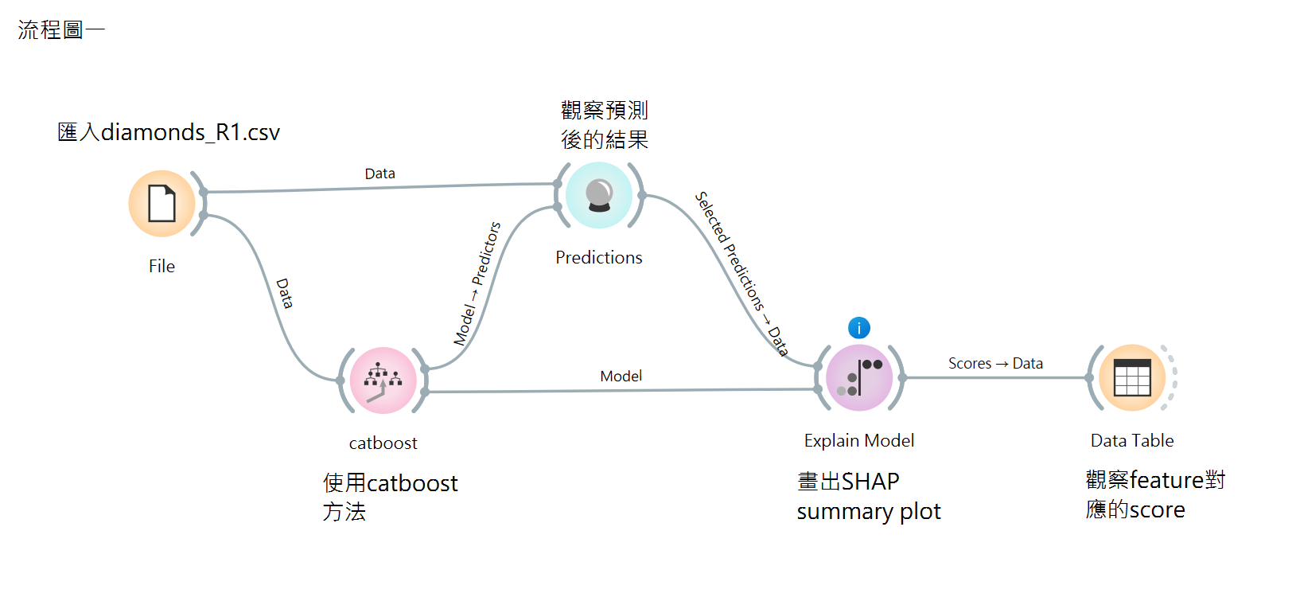
- 打開diamonds_R1.csv，使用catboost與predictions建立SHAP summary plot (10%)
由於orange本身內建沒有explain的模組，因此先到installer中下載Explain模組。接著連接catboost, prediction，最後連接explain model畫出SHAP summary plot進行觀察。觀察後可以發現屬性重要度排序為carat > y > clarity > color > z > x> cut > depth > table
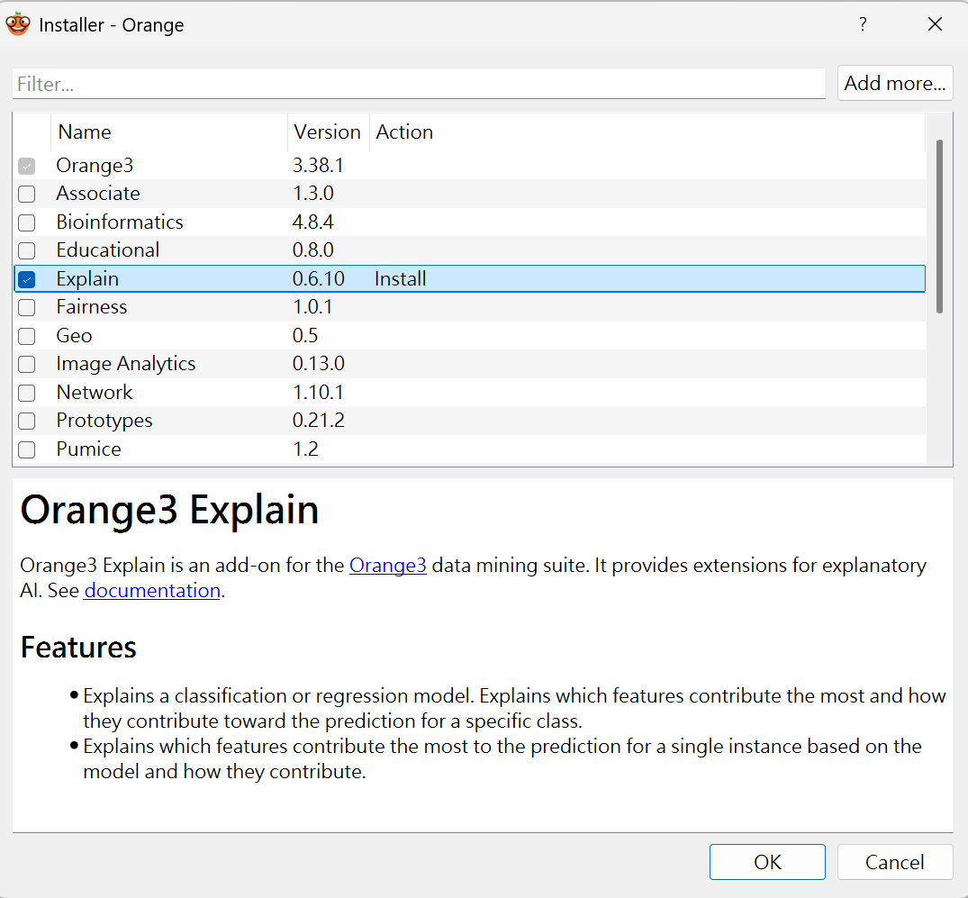
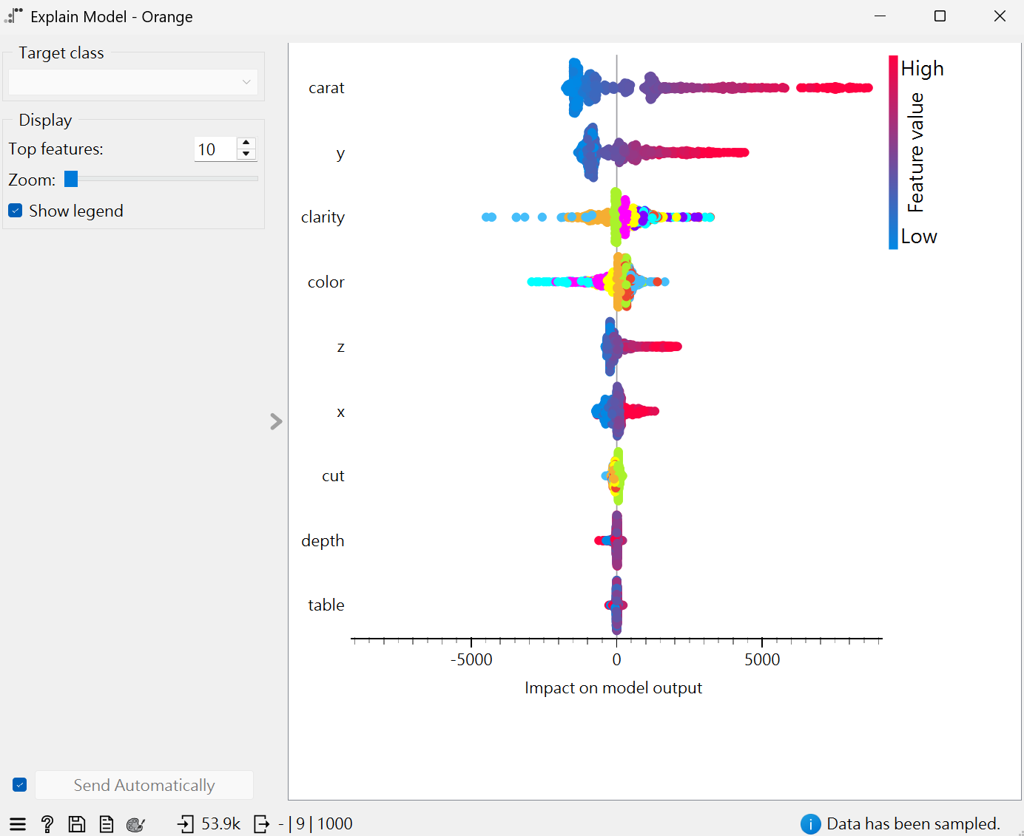
- SHAP summary plot 所呈現的「特徵重要性排序」合理嗎？為什麼？(10%)
我認為結果合理。因為target是price，按照常理來說carat應該與price非常有關，其次是和色澤相關的屬性，鑽石的形狀則較沒有影響。
- 就carat而言，說明屬性值與shap value的關係。(建議利用Explain Model的輸出值。) (20%)
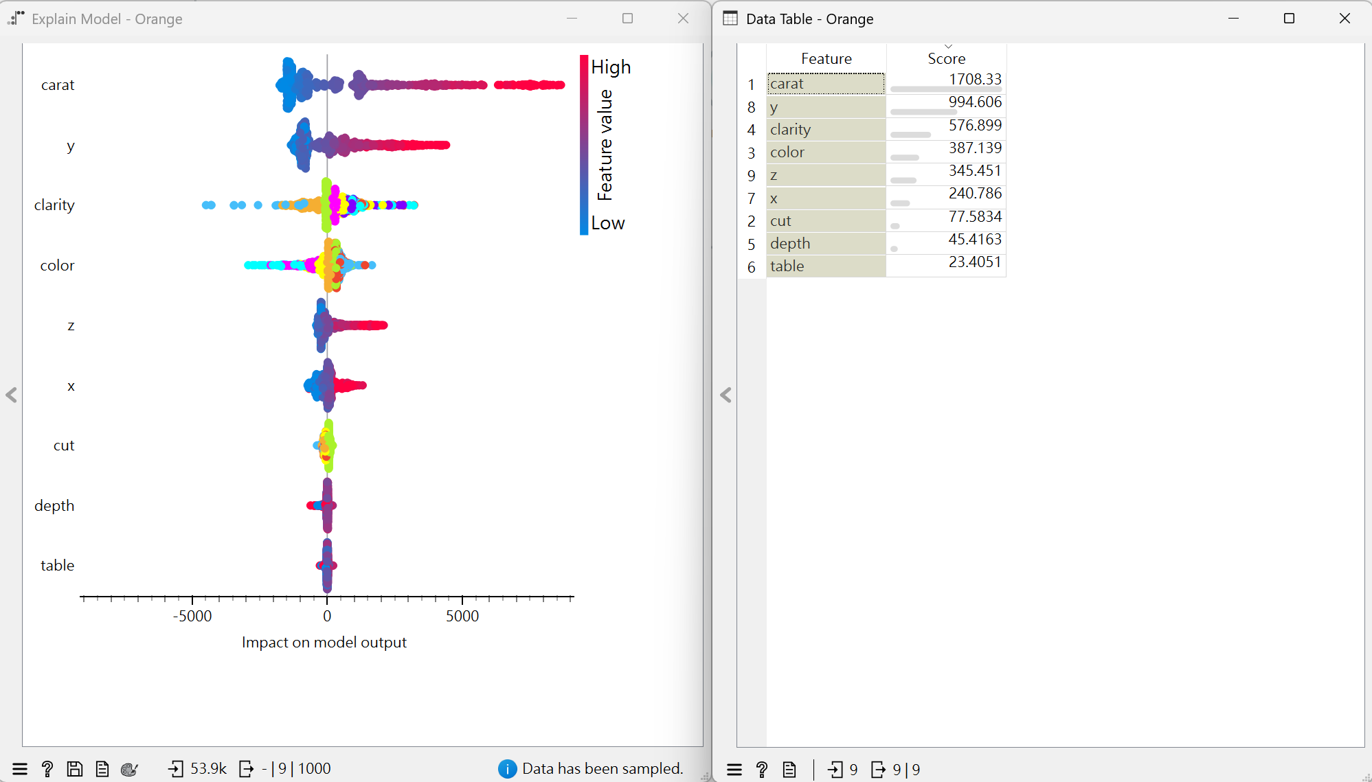
屬性的Shap value 越高，該屬性對於target的預測影響越大。

流程圖二
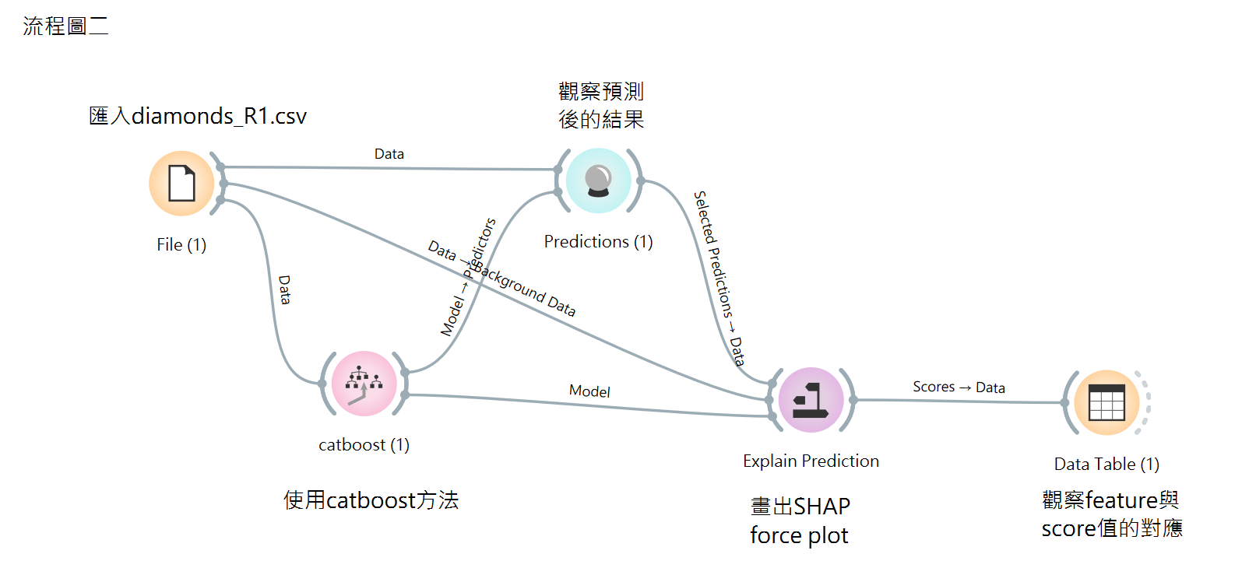
- 繪出以下instance的SHAP force plot並解釋如何算出預測值。(20%)
在prediction widget中選出題目給的instance，並利用explain prediction畫出shap force plot。預測值計算方式如下：
Base value: 3183.2
各屬性值對base value的影響(從shap force plot得出此數據)：
Carat: 增加7410.0
Y: 增加2940.42
Z: 增加1556.99
Color: 增加340.72
Table: 減少96.39
Depth: 減少219.24
X: 減少244.02
Cut: 減少727.01
Clarity: 減少2989.94
預測值：3183.2 + 7410.0 + 2940.42 + 1556.99 + 340.72 – 96.39 – 219.24 – 244.02 – 727.01 – 2989.94 = 11154.73

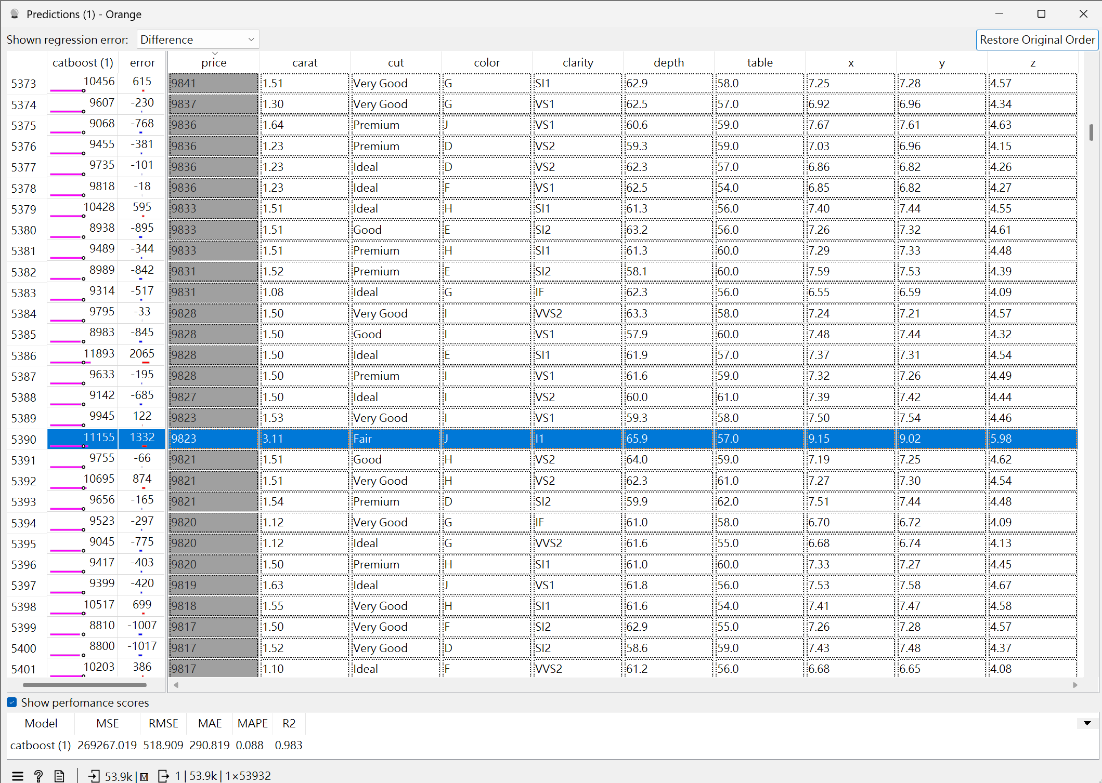
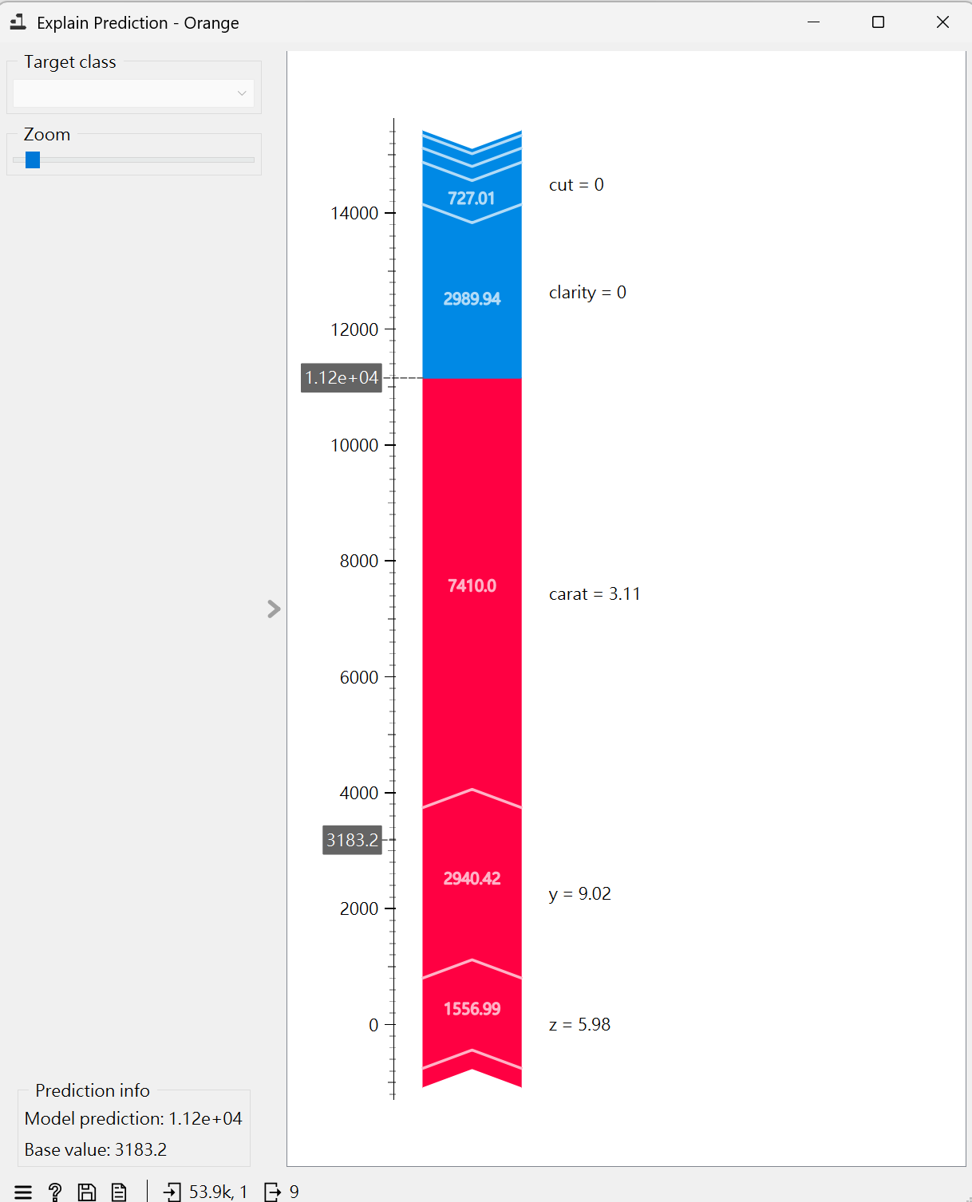

流程圖三
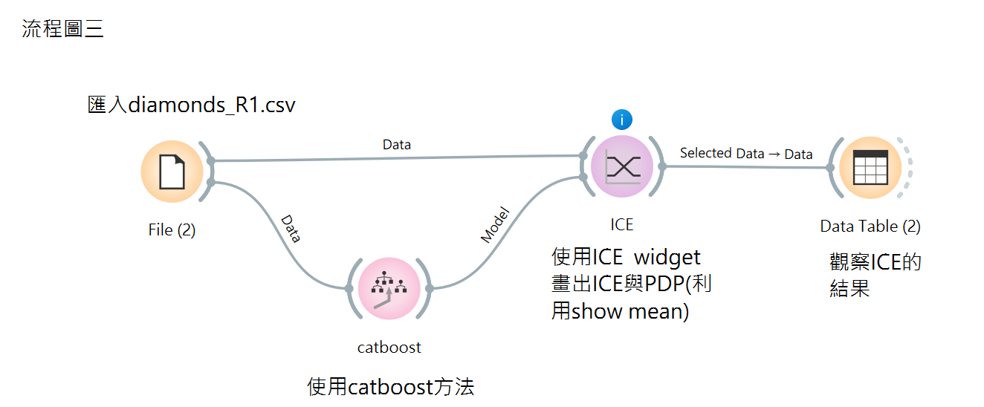
- 打開diamonds_R1.csv，使用catboost，繪出所有numeric屬性的PDP (Partial Dependence Plot)，是否可以使用這些圖來解釋屬性的重要性排序？(20%)
這題我連接ICE widget並使用show mean畫出黃線幫助我評估。
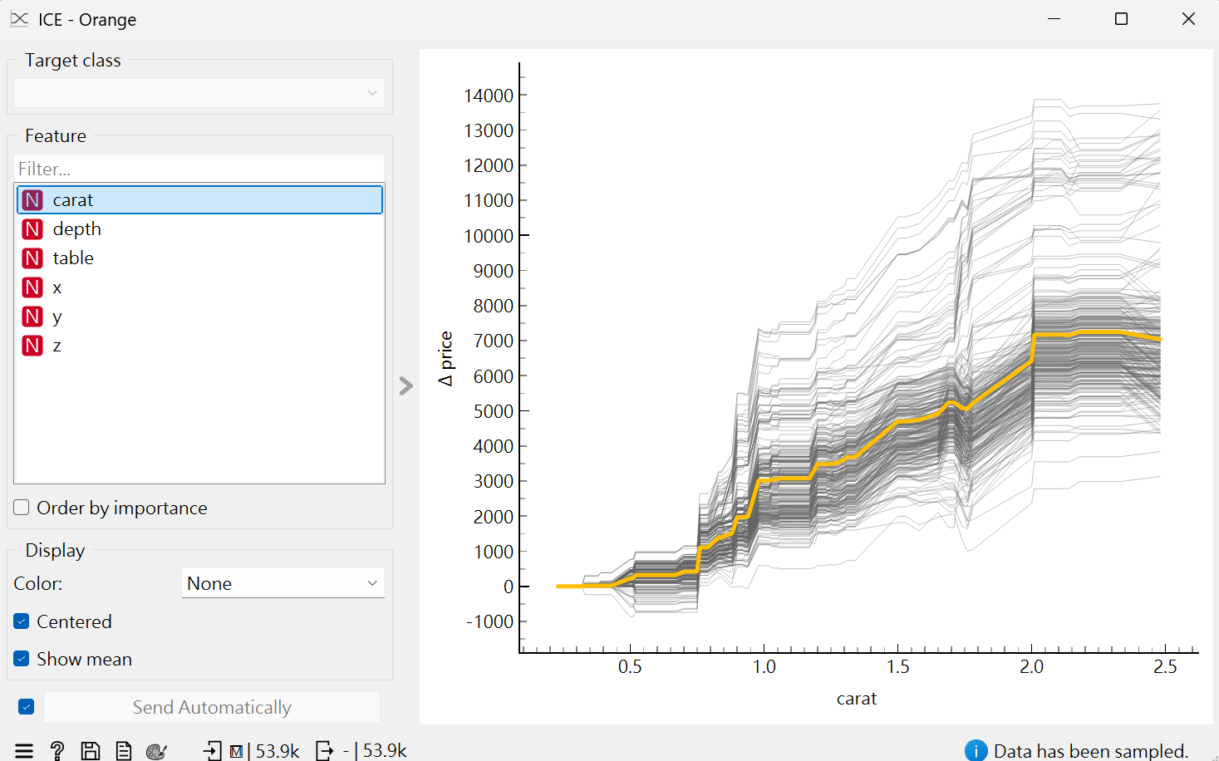
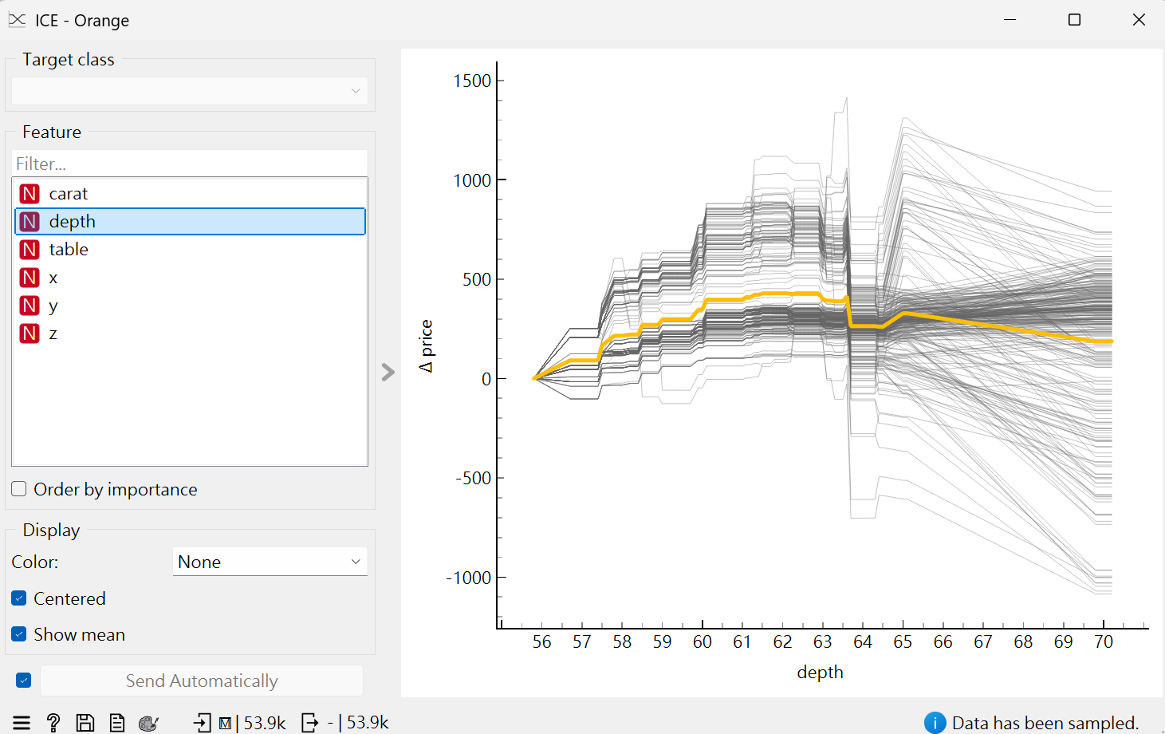
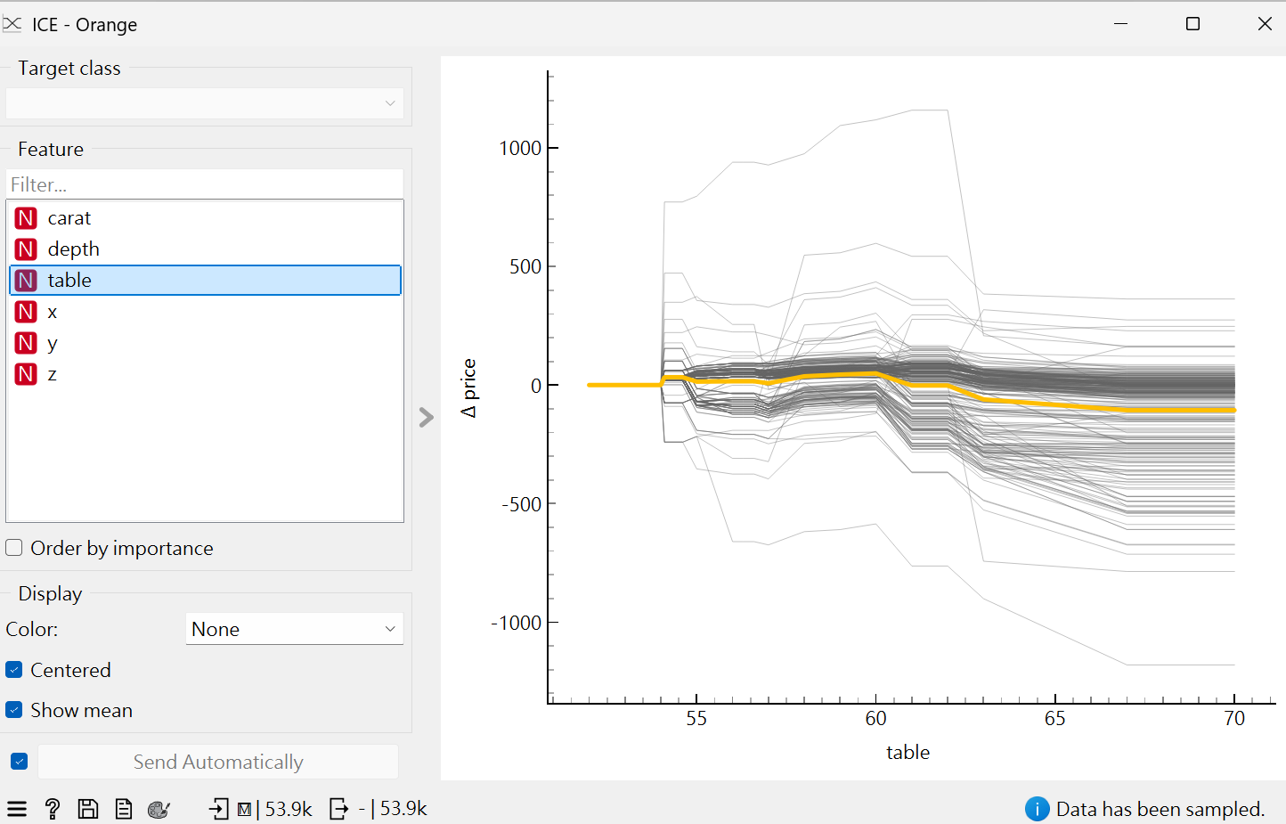
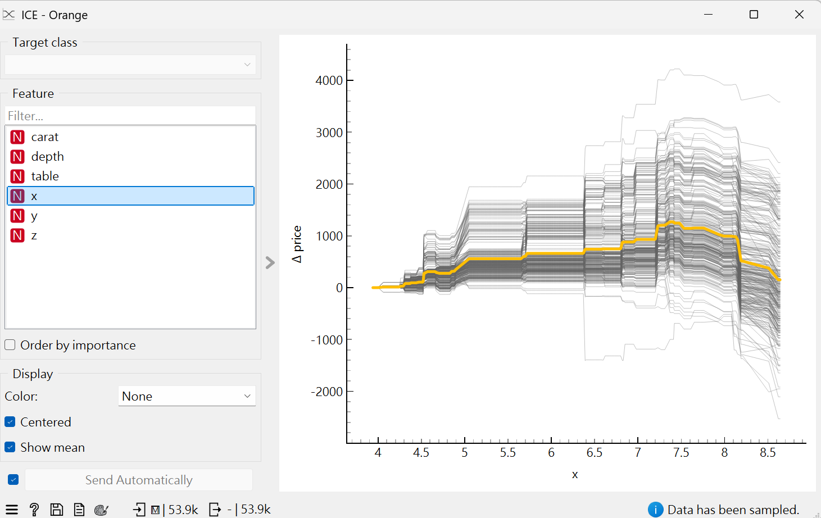
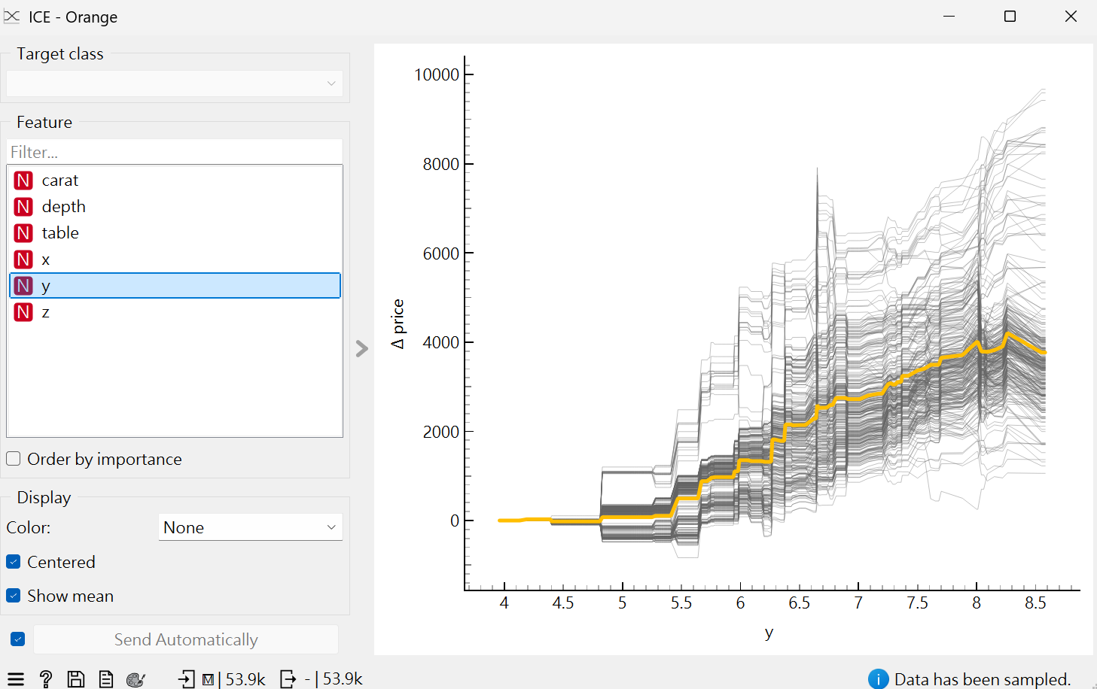
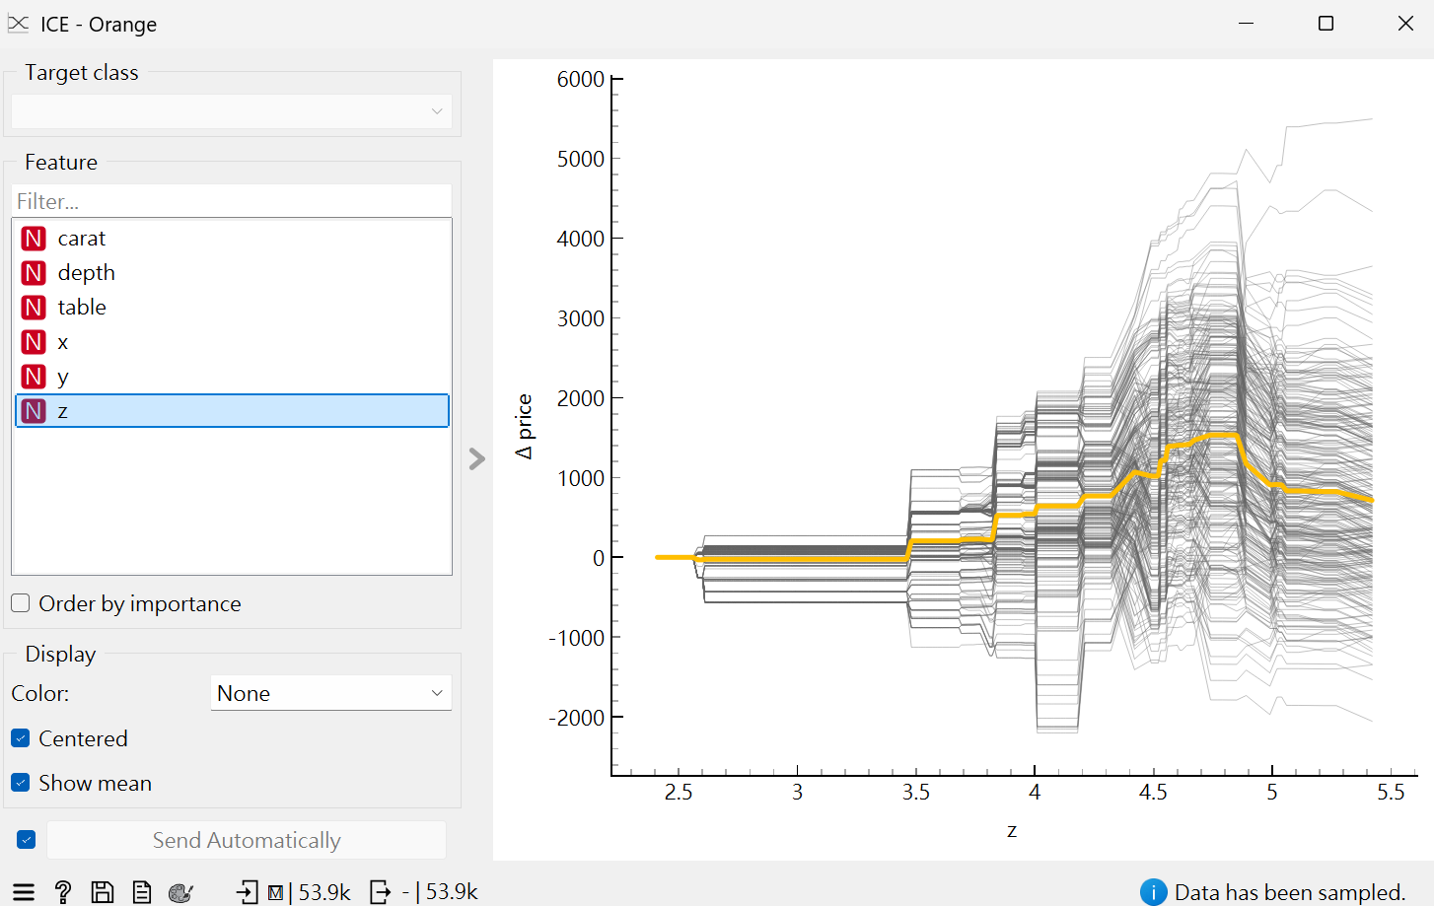
黃線代表mean，如果黃線是水平線，代表該屬性對target 沒有影響，斜率的絕對值大代表，對於target的影響越大，所以根據上面的圖，屬性重要度的排序是：carat > y > z > x > depth > table
- 就每一個屬性，找出ICE與PDP不同的一個或多個instance(s)。(20%)
本題我就每一個屬性在ICE中圈選與黃線不同的一個instance。
Carat:
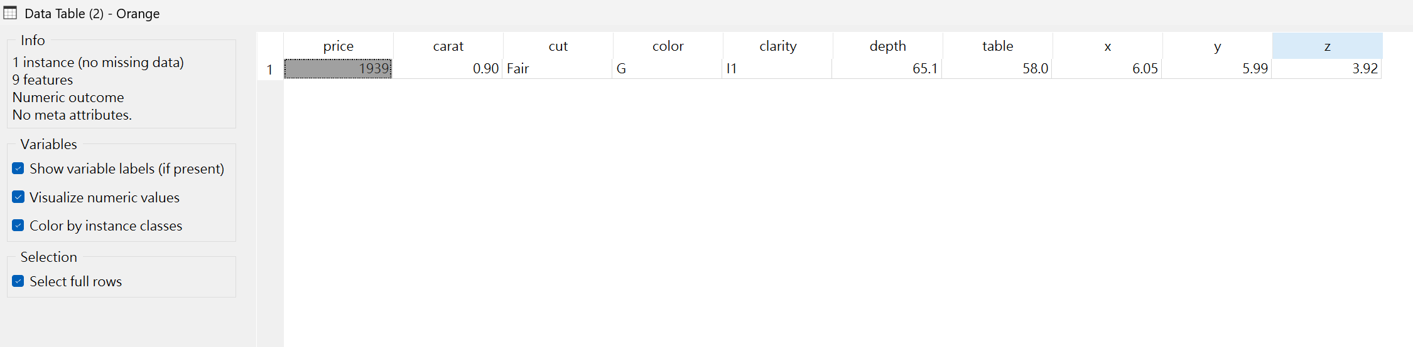
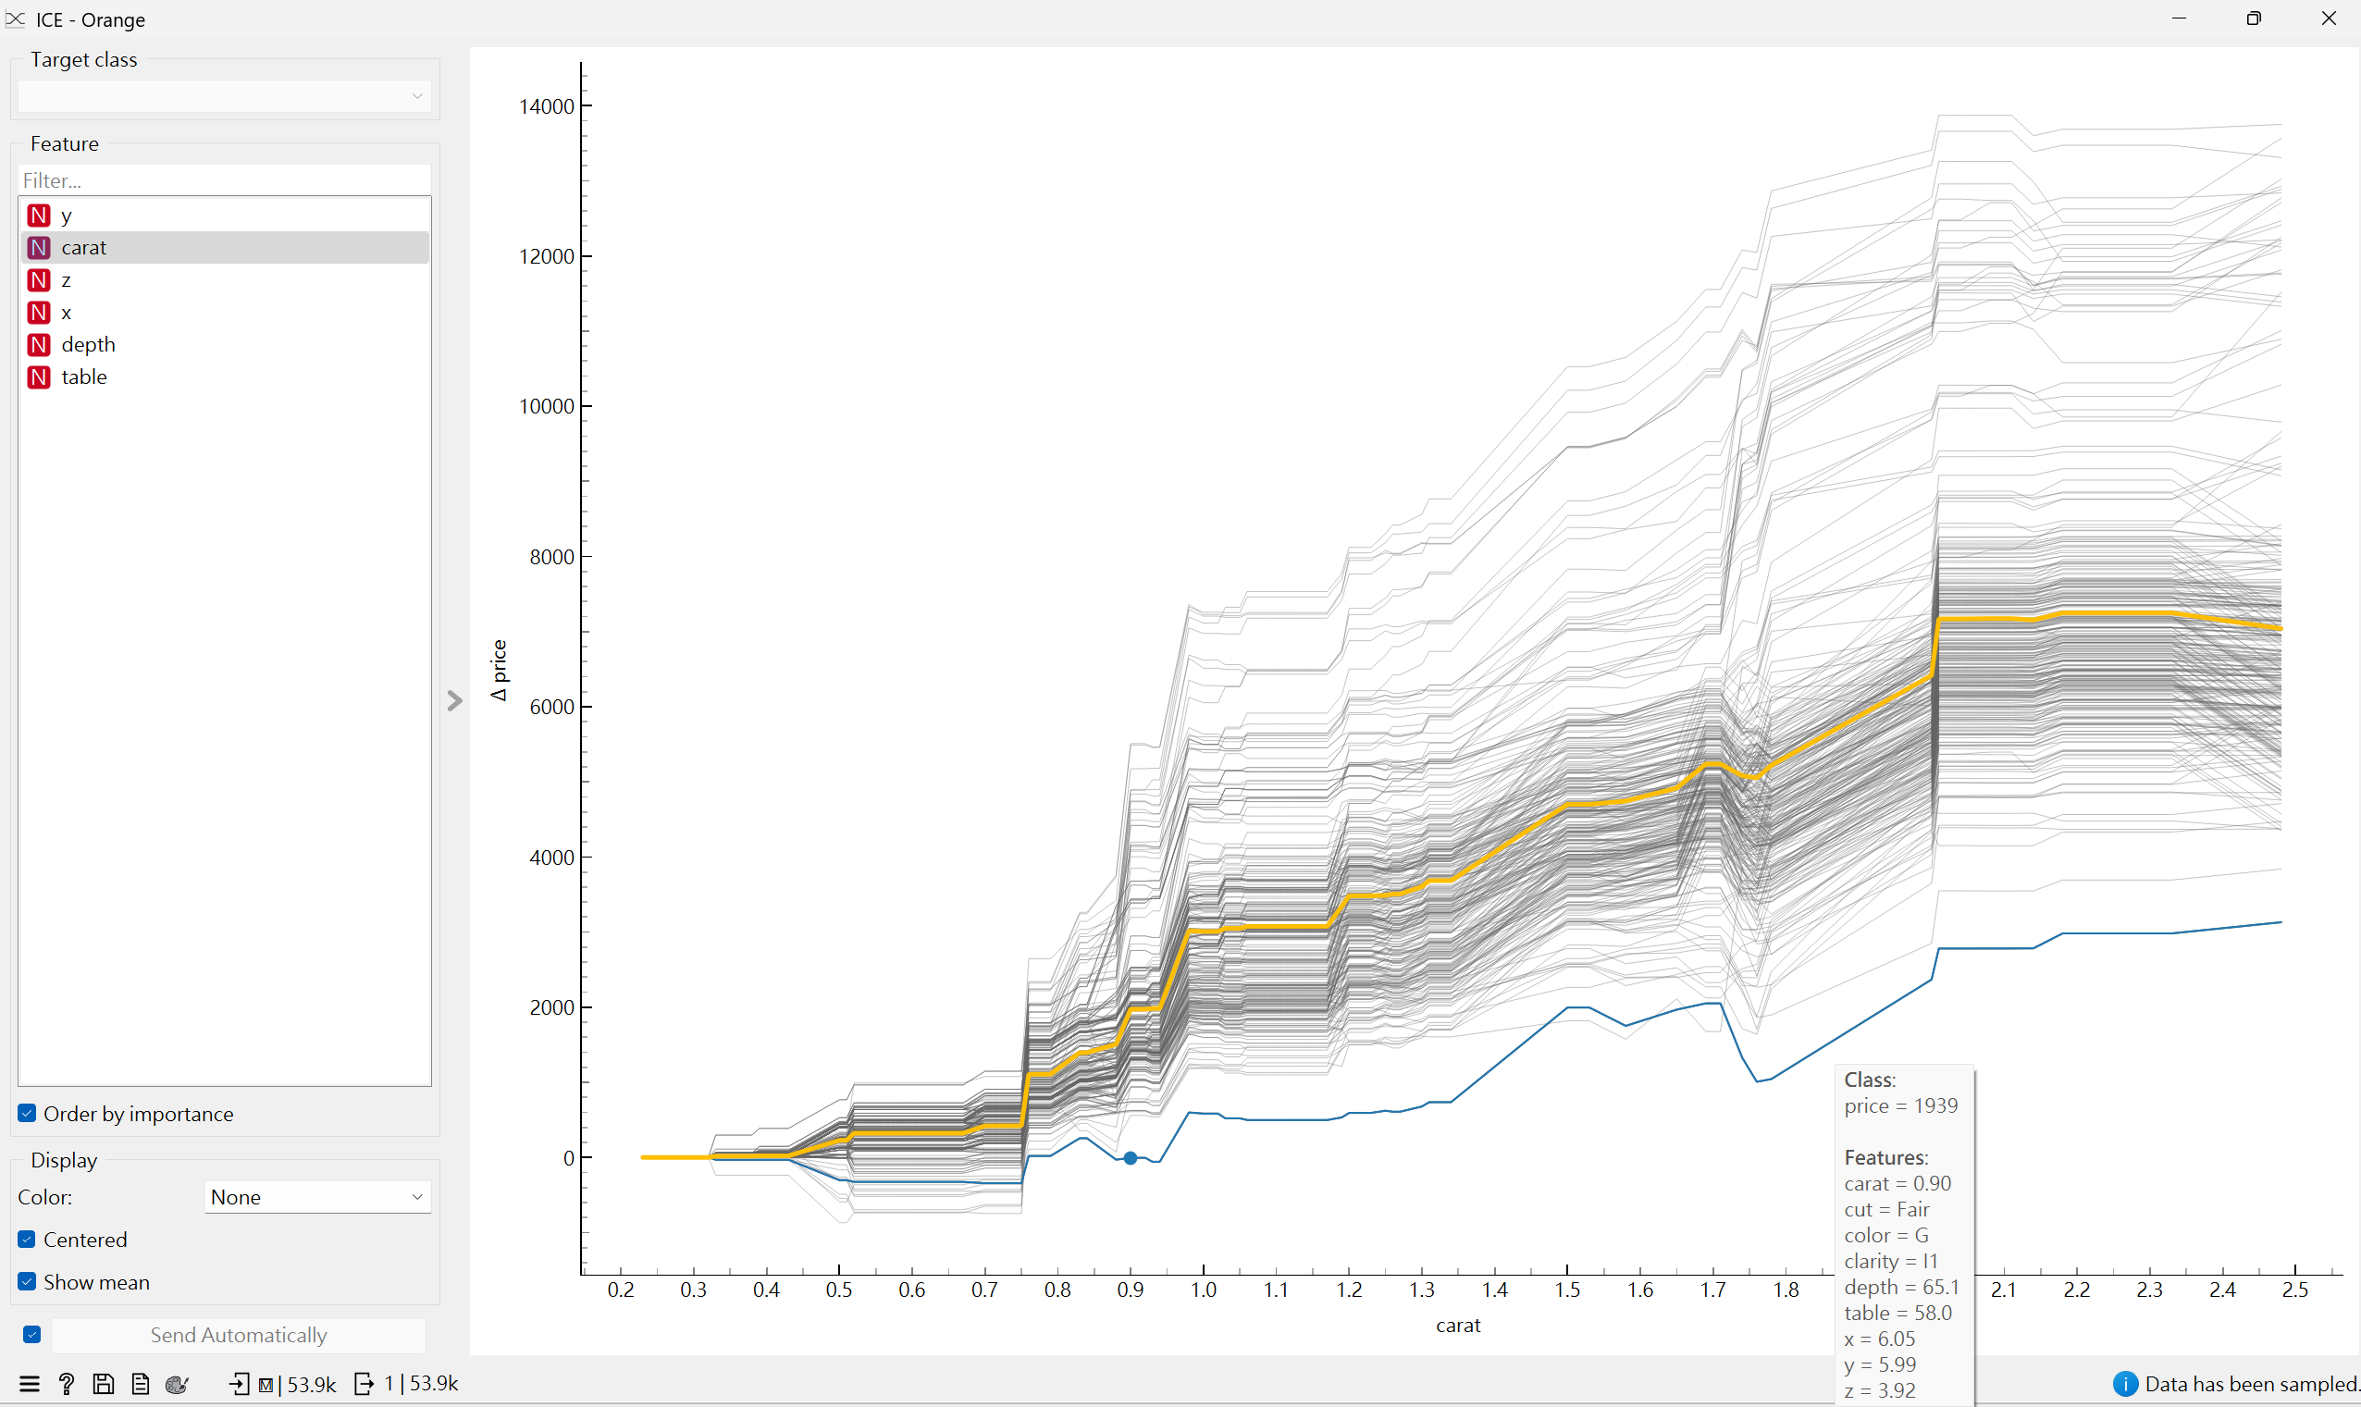
Y:
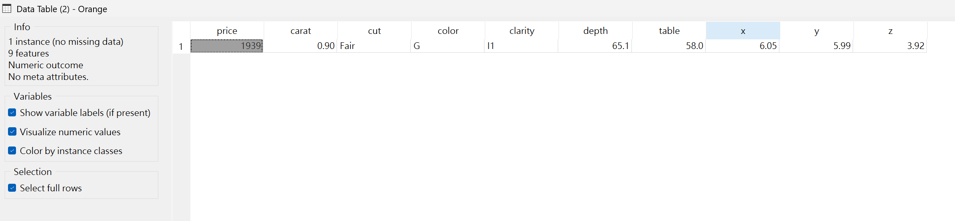
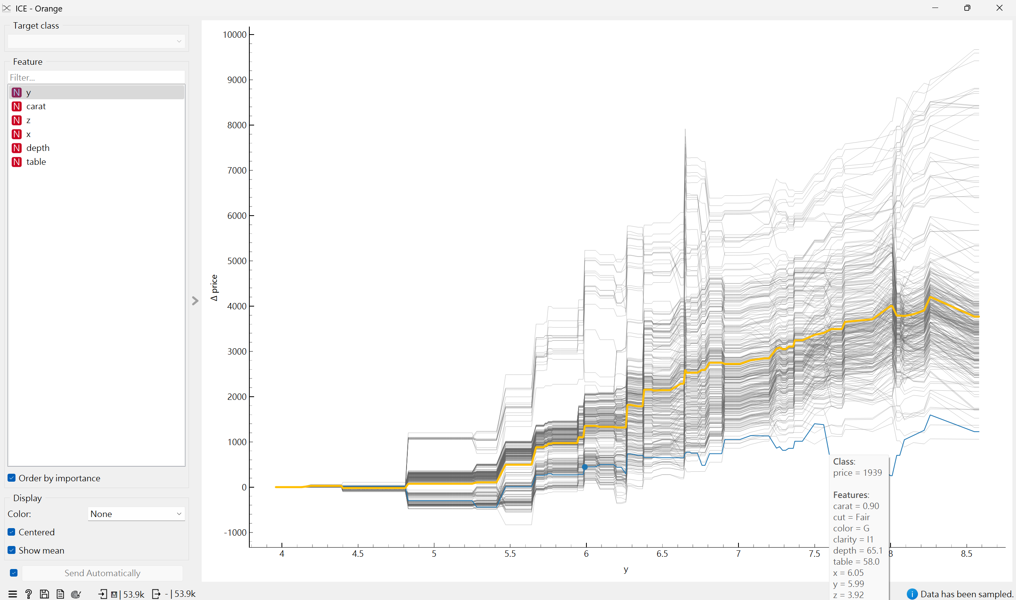
Z:
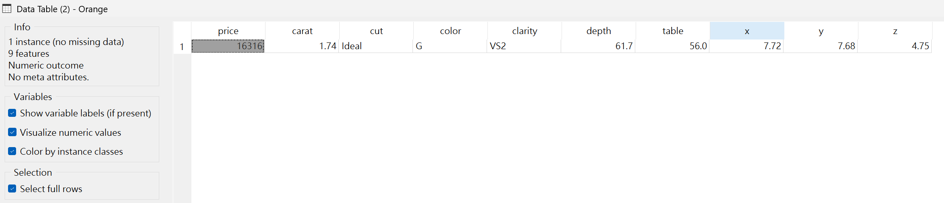
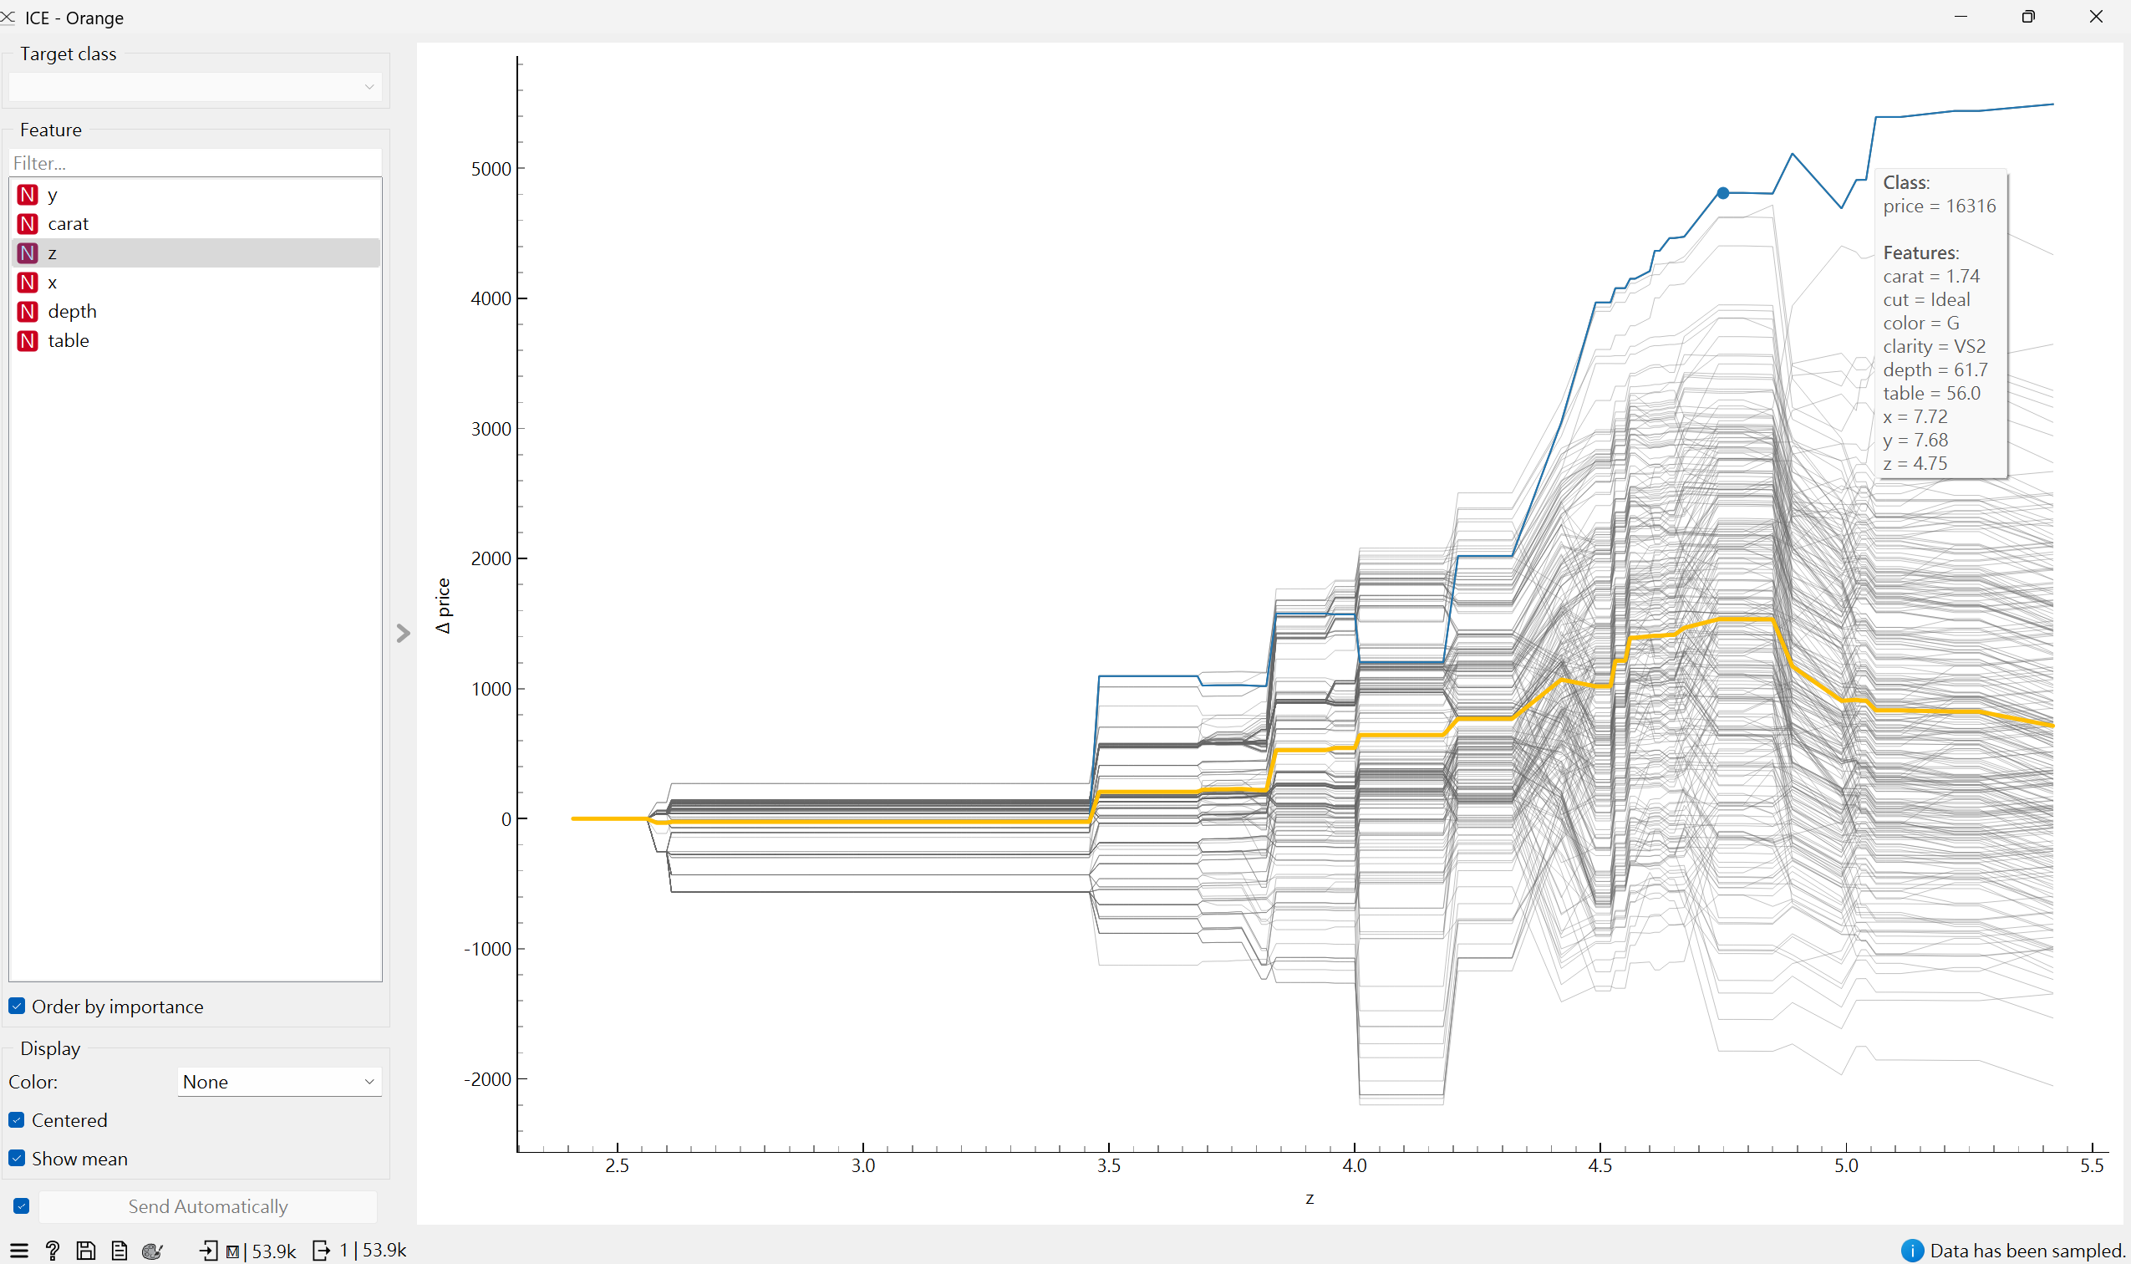
X:
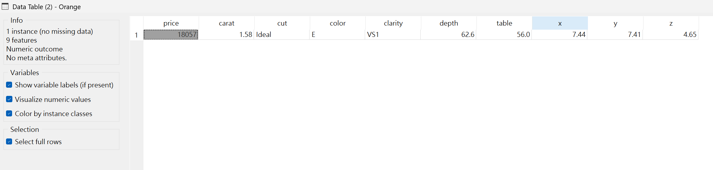
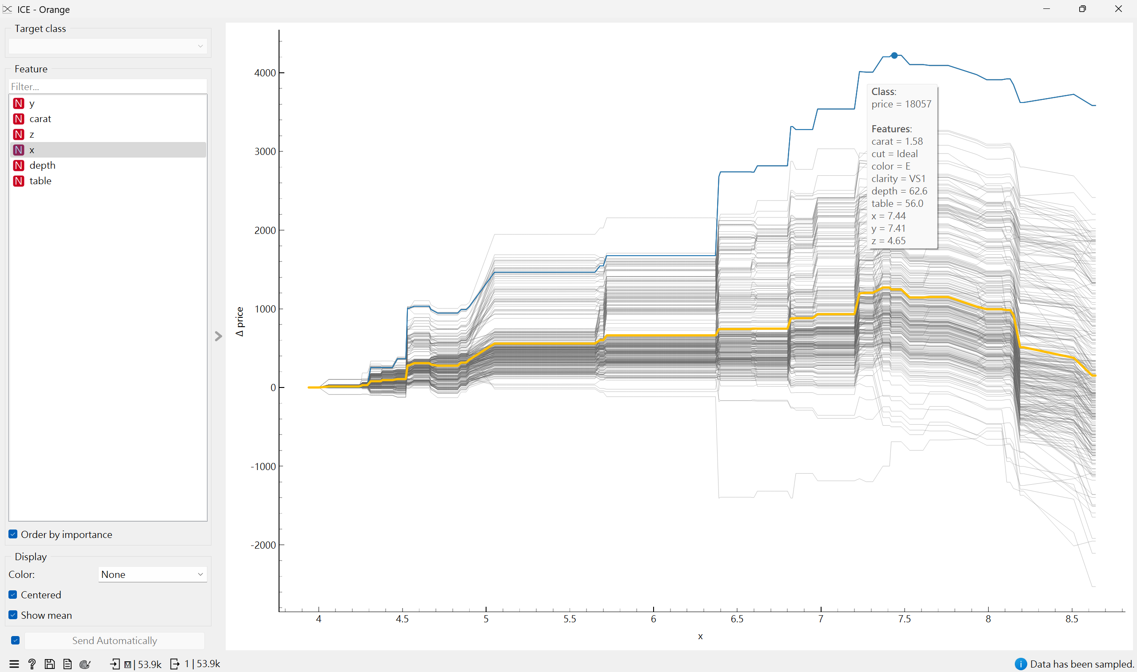
Depth:
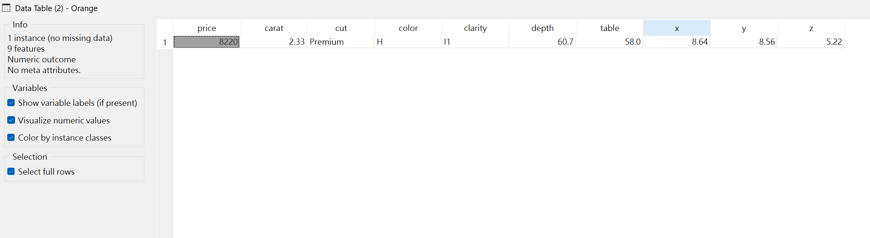
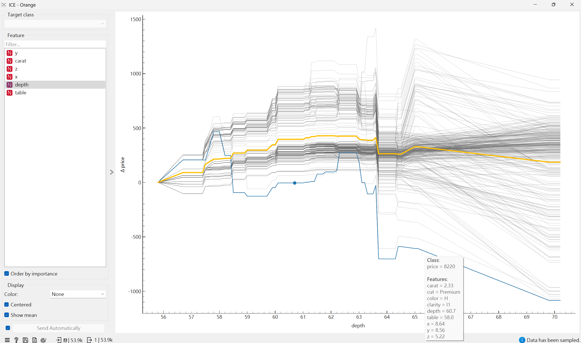
Table:
